Le club d’ARC JURA TAVAUX (AJT)
a le plaisir de vous inviter à participer à sa
Tournois poussin et jeune
le samedi 25 novembre 2023
Gymnase Pierre Mendes France, rue de l’Abergement 39500 TAVAUX
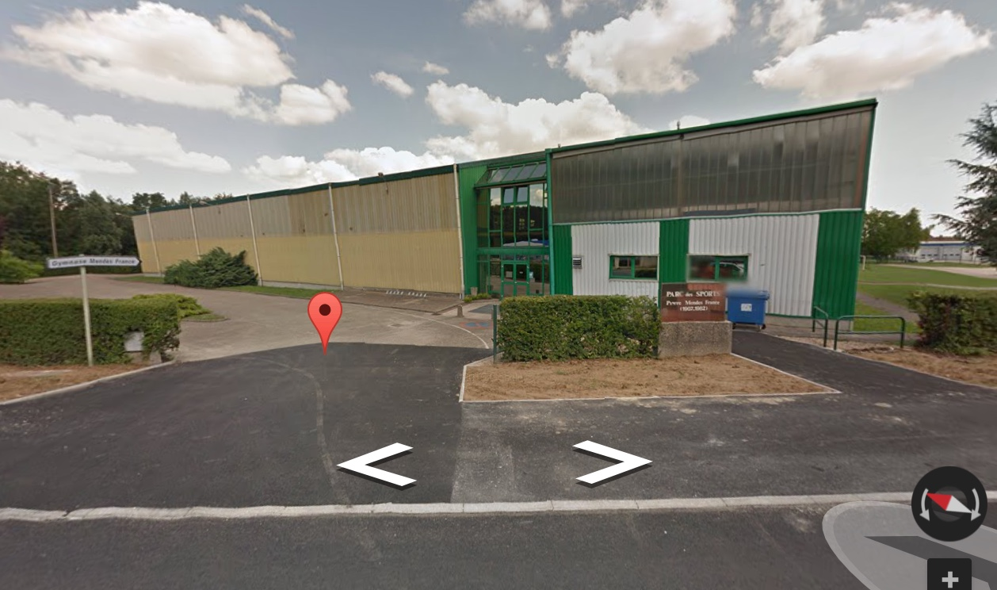
Depuis A39 : sortie 6, Dole-Choisey, puis direction Beaune-Chalon (parcours non fléché)
Coordonnées GPS | Ou | Coordonnées décimales
N 47° 2'38.78" |  | Latitude = 47.044106°
E 5°23'59.61" |  | Longitude = 5.399892°
Horaires : | Samedi après-midi
Ouverture du greffe : | 13h00
Début de l’échauffement : | 13H30
Début des tirs | 14h00
Remise des récompenses | Vers 16h30

Tirs en deux séries de 7 volées de 3 flèches, rythme AB/CD
Un accompagnateur par cible sera demandé pour aider les jeunes archers.
(Concours ouvert uniquement aux licenciés FFTA)

Arbitrage : Alain GRAS

Sont obligatoires : licence FFTA ou pièce d'identité, chaussures de sport.

Montant des inscriptions : U11/U13/U15/U18 : 5 €

Buffet – Buvette à votre disposition pendant la durée du concours : Boissons chaudes et froides, Sandwiches, Gaufres …
Règlement, blasons et catégorie : U11 à 10m blason 122 / U13/U15/U18 : distances/blasons par niveau à choisir à l’inscription :
 | Niveau | Distance | Blason
Poussin(e)s U11 | P | 10 m | 122cm
Benjamin(e)s et Minimes U13/U15  1ere année de licence | 3 | 15 m | 122cm
Benjamin(e)s et Minimes U13/U15  2ème année de licence | 2 | 15 m | 80 cm
Benjamin(e)s et Minimes U13/U15  3ème année de licence ou plus ou ayant déjà fait un concours sélectif + cadet(te)s 1ère année de licence | 1 | 15 m | 60 cm
Cadet(te)s U18, 2ème année de licence ou plus ou ayant déjà fait un concours sélectif | As | 15 m | 40 cm

Inscriptions :
Les inscriptions sont à retourner avant le mercredi 18 Novembre 2023 en indiquant les noms, prénoms, n°licence, catégories, blason de chaque archer et le nom, prénom et n° de téléphone du responsable du club.

Les inscriptions sont à envoyer à l’adresse mail suivante : inscriptionsconcourstavaux@gmail.com

Aucune inscription ne sera prise par téléphone !

Club : ___________________________________________

Responsable : Nom : ____________________ Tél : _____________________
Nom | Prénom | Licence | Catégorie | Blason-Niveau

